作业编号 | ？？
讲师姓名 | 孔庆琦
知识点列表
知识点编号 | 知识点名称
？？ | Java 数组
 | Java while循环

问题描述
有100个小朋友手拉手围成一圈，由第一个小朋友开 始从1开始数，数到3的小朋友退出， 再从后面 的小朋友从1数起，数到3的再退出，以此游戏下去， 问最后剩下哪个小朋友？

解题思路
- 先理解本题的核心内容，约瑟夫环，逢三退一。
- 创建长度位100的数组，用来存放模拟的100个小朋友，并且赋予初始值以模拟100个小朋友都在圈内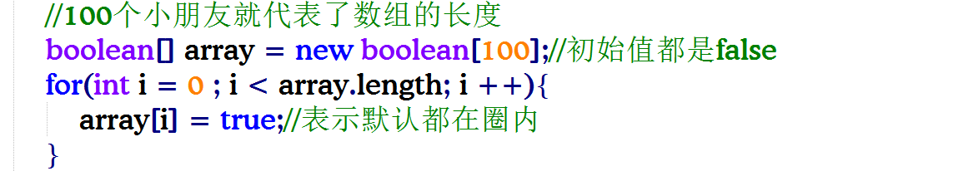
- 创建循环，通过自定义下标的移动，计数器的计数，对数组中变量的值进行有规则的改动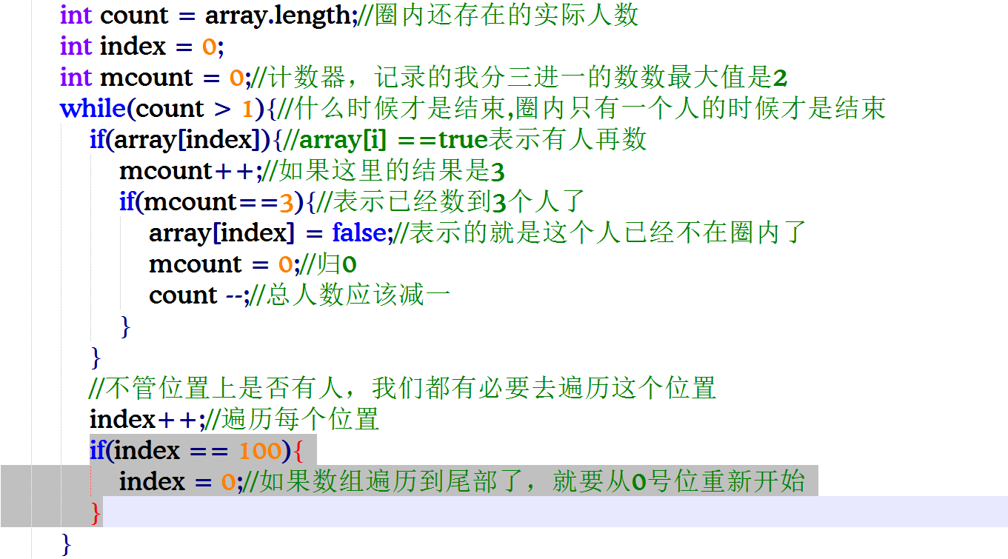
- 循环结束后数组中只有一个值和其他位置上的值不同，找出他的位置，那个位置就是剩下小朋友的位置。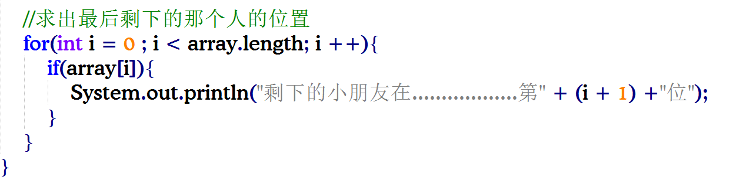

常见错误
1.循环判断条件出错，导致最后剩下的人数不对
2.计数器没有创建2个用来区分剩下的人数和数数的人数
3.数到3的时候没有对计数器进行归0
4.下标移动到100的时候没有归0

总结扩展
本节课程知识点
- 正确的创建数组，并且遍历数组对初始值进行赋值
- 使用while循环对数组进行操作，熟练的控制自定义下标
- 通过多个计数器的创建，对整个循环流程进行控制
- 结合数组，循环，条件语句处理逻辑复杂的题目
扩展题
最后不去遍历数组判断，通过循环中的index得出正确的结果

